Министерство науки и высшего образования Российской Федерации

Муромский институт (филиал)

Федерального государственного бюджетного образовательного учреждения высшего образования

«Владимирский государственный университет   
имени Александра Григорьевича и Николая Григорьевича Столетовых»

Факультет ИТР

Кафедра ПИн

КУРСОВАЯ РАБОТА

По Разработка корпоративных приложений

Тема Веб-приложение «Торговая фирма-посредник»

Руководитель

Кульков Я.Ю.

(оценка) (фамилия, инициалы)

(подпись) (дата)

Члены комиссии Студент ПИн-121

(группа)

Софронов В.А.

(подпись) (Ф.И.О.) (фамилия, инициалы)

(подпись) (Ф.И.О.) (подпись) (дата)

Муром 2024

В данной курсовой работе было необходимо спроектировать веб-приложение для детейлинг центра. В качестве средств разработки приложения была использована среда IntelliJ IDEA Community Edition 2024.2.3. Язык разработки: Java. Технология Spring Framework. Управление версиями осуществлялось через систему контроля версий GitHub.

In this course project, it was necessary to develop a web application for a car detailing center. The IntelliJ IDEA Community Edition 2024.2.3 environment was used as the application development tools. Development language: Java. Spring Framework technology. Version control was carried out through the GitHub version control system

Содержание

Введение 6

1 Анализ технического задания 7

2 Разработка моделей данных 11

2.1 Концептуальная модель данных 11

2.2 Логическая модель данных 11

2.3 Физическая модель данных 12

3 Проектирование работы системы 13

4 Разработка и реализация системы 15

5 Тестирование системы 17

Заключение 19

Список литературы 21

Приложение 1 27

Приложение 2 24

Приложение 3 25

Введение

В современном мире цифровизации и автоматизации бизнес-процессов, разработка эффективных программных решений для управления торговыми операциями становится все более актуальной. В данной курсовой работе рассматривается создание веб-приложения «Торговая фирма-посредник», предназначенного для автоматизации работы торговой фирмы-посредника. Основная цель проекта — разработка программного продукта, который позволит оптимизировать процессы заказа, поставки и управления номенклатурой, а также обеспечит удобный интерфейс для взаимодействия клиентов и администраторов, приложение, которое автоматизирует работу торговой фирмы-посредника.

По завершении проекта будет разработано веб-приложение, которое позволит: Клиентам оставлять заказы на выбранные товары и отслеживать статус их выполнения. Администраторам анализировать заказы клиентов, формировать заявки поставщикам, управлять номенклатурой, поставщиками и клиентами, а также оценивать выручку от выполненных заказов за любой период времени. Поставщикам получать заявки на поставку товаров и обновлять статусы их выполнения.

Формировать сводные отчеты на основе информации из базы данных, включая перечень заказов в зависимости от их статуса, выручку фирмы и востребованность номенклатуры за любой период времени.

Таким образом, данное веб-приложение станет эффективным инструментом для автоматизации и оптимизации бизнес-процессов торговой фирмы-посредника, обеспечивая высокий уровень удобства и надежности для всех участников процесса

1. Анализ технического задания

Целью проекта является разработка веб-приложения «Торговая фирма-посредник», которое автоматизирует работу торговой фирмы-посредника. Приложение должно обеспечивать удобный интерфейс для взаимодействия клиентов и администраторов, а также оптимизировать процессы заказа, поставки и управления номенклатурой.

Функциональные требования

* Управление номенклатурой товаров:
* Администраторы должны иметь возможность добавлять, редактировать и удалять товары, а также отслеживать их наличие на складе.
* Клиенты могут просматривать доступные товары, оставлять заказы и отслеживать статус выполнения заказов.

Обработка заказов клиентов:

* Клиенты могут оставлять заказы на выбранные товары и отслеживать статус выполнения заказов.
* Администраторы могут анализировать заказы клиентов, формировать заявки поставщикам на заказанные товары и отслеживать статус выполнения этих заявок.

Формирование заявок поставщикам:

* Администраторы могут создавать заявки поставщикам на основе заказов клиентов.
* Поставщики могут получать заявки, обновлять статусы их выполнения и просматривать историю заявок.

Анализ и отчетность:

* Администраторы могут формировать сводные отчеты на основе информации из базы данных, включая перечень заказов в зависимости от их статуса, выручку фирмы и востребованность номенклатуры за любой период времени.
* Отчеты должны быть доступны в виде файлов (например, Excel) для удобного анализа и хранения данных.

Технические требования

* Создание и настройка базы данных для хранения информации о товарах, заказах, поставщиках и клиентах.
* Реализация CRUD-методов для управления данными, включая создание, чтение, обновление и удаление записей.

Аутентификация и авторизация:

Внедрение системы аутентификации и авторизации пользователей для обеспечения безопасности и контроля доступа.

Определение ролей пользователей (администратор, поставщик, клиент) и соответствующих прав доступа.

Разработка адаптивного интерфейса, который будет удобен для использования на различных устройствах, включая мобильные телефоны и планшеты.

Валидация данных на стороне клиента (на предмет корректности формата данных) и на стороне сервера (на предмет соответствия данных логике работы).

Отправка уведомлений пользователям в виде e-mail писем для информирования о статусе заказов и других важных событиях.

Формирование отчетов в виде файлов для удобного анализа и хранения данных.

Для реализации проекта выбран фреймворк Spring, который предоставляет мощные инструменты для разработки веб-приложений на языке Java. Основные технологии, используемые в проекте, включают:

Spring Boot: для создания веб-приложения и управления зависимостями. Spring Boot упрощает настройку и развертывание приложения, предоставляя готовые конфигурации и автоматическую настройку.

Spring Security: для реализации аутентификации и авторизации пользователей. Spring Security обеспечивает безопасность приложения, защищая его от несанкционированного доступа.

Spring Data JPA: для взаимодействия с базой данных. Spring Data JPA упрощает работу с базой данных, предоставляя удобные методы для выполнения операций CRUD.

Thymeleaf: для создания шаблонов веб-страниц. Thymeleaf позволяет легко интегрировать HTML-шаблоны с данными из сервера, обеспечивая динамическое отображение информации.

H2 Database: для хранения данных в процессе разработки и тестирования. H2 Database — это легкая встроенная база данных, которая удобна для использования в процессе разработки.

Apache POI: для формирования отчетов в формате Excel. Apache POI позволяет создавать и редактировать файлы Excel, что удобно для формирования отчетов и анализа данных.

Приложение будет разработано с использованием архитектуры MVC (Model-View-Controller), что обеспечит четкое разделение логики приложения, представления данных и управления пользовательскими запросами. Основные компоненты архитектуры включают:

1. Model: представляет данные и бизнес-логику приложения. Включает модели данных (Product, Purchase, Supplier, SupplyRequest, User) и репозитории для взаимодействия с базой данных.
2. View: представляет пользовательский интерфейс. Включает HTML-шаблоны, созданные с использованием Thymeleaf, и контроллеры для обработки пользовательских запросов.
3. Controller: управляет пользовательскими запросами, взаимодействует с моделями для получения и обновления данных, а также передает данные в представления для отображения.

Для обеспечения безопасности приложения будет использована система аутентификации и авторизации на основе Spring Security. Основные аспекты безопасности включают:

1. Аутентификация: проверка подлинности пользователей при входе в систему.
2. Авторизация: проверка прав доступа пользователей к различным функциям и данным приложения.
3. Роли и права доступа: определение ролей пользователей (администратор, поставщик, клиент) и соответствующих прав доступа.

Приложение будет иметь адаптивный интерфейс, который будет удобен для использования на различных устройствах, включая мобильные телефоны и планшеты. Валидация данных на стороне клиента и сервера обеспечит корректность и безопасность данных.Приложение будет отправлять уведомления пользователям в виде e-mail писем для информирования о статусе заказов и других важных событиях. Отчеты будут формироваться в виде файлов (например, Excel) для удобного анализа и хранения данных.

Разработка веб-приложения «Торговая фирма-посредник» позволит автоматизировать и оптимизировать бизнес-процессы торговой фирмы-посредника, обеспечивая высокий уровень удобства и надежности для всех участников процесса. Приложение будет включать функции управления номенклатурой, обработки заказов, формирования заявок поставщикам, анализа и отчетности, а также обеспечит безопасность и удобство использования.

1. Разработка моделей данных

2.1 Концептуальная модель данных

Концептуальная модель хранилища данных представляет собой описание главных (основных) сущностей и отношений между ними. Концептуальная модель является отражением предметных областей, в рамках которых планируется построение хранилища данных.

При проектировании концептуальной модели структурируют данные и выявляют взаимосвязи между ними, без рассмотрения особенностей реализации и вопросов эффективности обработки, поэтому концептуальная модель не является полностью подходящей для дальнейшей разработки, все таблицы должны быть нормализованы для реляционной базы данных. Составленная концептуальная модель представлена на рисунке 1 приложения 1.

2.2 Логическая модель данных

Логическая модель расширяет концептуальную путем определения для сущностей их атрибутов, описаний и ограничений, уточняет состав сущностей и взаимосвязи между ними.

Концептуальная модель изменяется так, чтобы она могла быть обеспечена конкретной моделью данных.

В результате формируется логическая модель. Логическая модель отражает логические связи между элементами данных вне зависимости от их содержания и среды хранения.

Логическая модель может быть реляционной, иерархической или сетевой.

В качестве способа организации информационной базы выбрана реляционная база данных. Именно такой способ хранения всех данных является наиболее подходящим для проектируемой информационной системы по следующим причинам:

− наглядность модели для пользователя: все данные в реляционной модели представлены в табличной форме;

− независимость данных от программного продукта для их обработки;

− реляционные базы данных являются наиболее распространенными среди разработчиков ПО, следовательно, использование этих баз позволит сэкономить время и бюджет на внедрение нового типа БД.

Составленная логическая модель представлена на рисунке 2 приложения 1.

* 1. Физическая модель данных

Физические модели данных служат для отображения моделей данных. Основными понятиями модели данных являются поле, логическая запись, логический файл. Слово "логический" введено, чтобы отличать понятия, относящиеся к логической модели данных, от понятий, относящихся к физической модели данных. Основными понятиями физической модели данных, используемыми для представления логической модели данных, являются поле, физическая запись, физический файл. В частности, логическая запись, состоящая из полей, может быть представлена в виде физической записи (из тех же полей), логический файл – в виде физического файла. Имена таблиц и колонок будут сгенерированы на основе сущностей и атрибутов логической модели, учитывая максимальную длину имени и другие синтаксические ограничения, накладываемые СУБД. Если в имени сущности или атрибута встречается пробел, он заменяется на символ «_».

Физическая модель описывает способ хранения данных в базе данных. В физической модели мы учитываем типы данных, индексы, ограничения целостности и другие технические детали.

Составленная физическая модель представлена на рисунке 3 приложения 1.

1. Проектирование работы системы

В данном разделе содержится информация о проектировании работы веб-приложения «Торговая фирма-посредник», разработанного в текущей курсовой работе. В первую очередь было необходимо определить основные компоненты системы и их взаимодействие. При проектировании работы системы торговой фирмы-посредника нужно уделить особое внимание архитектуре приложения и его функциональности. В соответствии с техническим заданием, система должна быть создана с использованием технологии Spring Framework, в качестве СУБД выбрана H2 Database. Первоначальным этапом проектирования является разработка моделей данных. Для учета клиентов, товаров, поставщиков, заказов и заявок поставщикам необходимо создать соответствующие сущности и связи между ними. При создании моделей необходимо также предусматривать связи между ними, такие как связь "один ко многим" между клиентами и заказами. Для реализации данного этапа можно использовать компонент Spring Boot для создания моделей.

Далее следует создание CRUD операций для администратора и клиента системы. Это позволит администратору управлять данными о товарах, поставщиках, заявках поставщикам и клиентах, а клиенту управлять своими заказами. В рамках создания CRUD функционала важно предусмотреть возможности добавления, просмотра, обновления и удаления записей.

Для клиента системы необходимо предусмотреть функционал регистрации в системе, просмотра своих заказов и отслеживания их статуса. Для обеспечения безопасности данных пользователей необходимо реализовать механизм аутентификации и авторизации. Для реализации данного этапа можно использовать компонент Spring Security для разграничения доступа к функционалу приложения.

Система должна предоставлять возможность генерации сводных отчетов на основе данных из базы данных. Эти отчеты могут включать информацию о выручке фирмы, востребованности номенклатуры за любой период времени, перечень заказов в зависимости от их статуса.

Интерфейс приложения должен быть понятным и удобным для пользователей. Для этого рекомендуется использовать современные принципы дизайна пользовательского интерфейса и обеспечить его дружественность и удобство использования.

Система будет использовать базу данных для хранения всех необходимых данных. База данных должна содержать таблицы для учета товаров, клиентов, поставщиков, заказов и заявок поставщикам.

Клиентская часть будет реализована в отдельном приложении с использованием технологии Spring MVC. Она будет отвечать за отображение пользовательского интерфейса и взаимодействие с серверной частью.

Серверная часть будет обрабатывать запросы от клиентской части, выполнять CRUD операции с базой данных и генерировать отчеты.

Проектирование работы информационной системы торговой фирмы-посредника включает в себя проектирование базы данных, разработку пользовательского интерфейса, создание CRUD операций для администратора и клиента. Важно уделить внимание архитектуре приложения, безопасности данных и удобству использования для конечных пользователей.

1. Разработка и реализация системы

В данном разделе будет описан процесс разработки и реализации клиентского и серверного приложений для веб-приложения «Торговая фирма-посредник».

Клиентское приложение включает в себя следующие компоненты.

Первым компонентом является форма создания учётной записи для клиента торговой фирмы-посредника. С помощью этой формы создаются записи в таблице «Пользователи». Данные из этой таблицы будут необходимы для реализации формы, предназначенной для клиентов торговой фирмы.

Форма для клиентов является вторым компонентом системы. На ней происходит получение данных из таблицы «Товары» (список доступных товаров), таблицы «Заказы» (список заказов авторизованного пользователя). Клиенты могут просматривать доступные товары, оставлять заказы и отслеживать статус выполнения своих заказов.

Следующим компонентом системы является форма для работы администратора, включающая в себя следующие разделы: Управление списком товаров, включая добавление, обновление и удаление товаров. Взаимодействие с таблицей «Товары». Просмотр всех заказов клиентов, управление статусами заказов. Взаимодействие с таблицей «Заказы». Управление списком поставщиков, включая добавление, обновление и удаление поставщиков. Взаимодействие с таблицей «Поставщики». Создание и управление заявками поставщикам на основе заказов клиентов. Взаимодействие с таблицей «Заявки поставщикам». Просмотр и управление списком клиентов. Взаимодействие с таблицей «Пользователи».

Последним компонентом системы является форма для работы поставщика, включающая в себя следующие разделы: Просмотр всех заявок, поступивших от администратора. Обновление статуса заявок (например, "в обработке", "выполнено"). Взаимодействие с таблицей «Заявки поставщикам».

Переход к необходимой для работы форме происходит автоматически после ввода пользователем данных для авторизации. Это реализовано с помощью таблицы «Пользователи». В случае успешной авторизации в клиентское приложение возвращается тип роли авторизованного пользователя и в зависимости от роли запускается соответствующая форма. Таким образом реализован разносторонний функционал приложения, зависящий от роли пользователя в системе:

Администратор: имеет доступ к инструментам управления товарами, заказами, поставщиками и клиентами.

Поставщик: взаимодействует с данными о заявках и их статусах.

Клиенты: имеют доступ к просмотру списка доступных товаров и своих заказов.

Скриншоты разработанного клиентского приложения представлены в приложении 3.

1. Тестирование системы

Целью проведения тестирования является подтверждение реализации требуемой функциональности системы веб-приложения «Торговая фирма-посредник». Случаем, когда тестирование прошло успешно, является совпадение с ожидаемым результатом.

В случае, когда приложение требует подтверждения действия пользователя, появляется окно с кнопками подтверждения/отмены и уведомлением (информация, на основе которой пользователь должен сделать соответствующий выбор).

При обнаружении ошибки приложением, оно выводит сообщение, содержащее текст ошибки, на экран.

Тестирование было проведено для каждой из разработанных моделей, результаты проверки правильности работы приложения представлены в таблице 1. Демонстрация тестирования отражена в приложении 3.Таблица 1 – Результаты тестирования разработанного приложения.

|  |  |
| --- | --- |
| Выполненное действие | Полученный результат |
| Запуск приложения | Отображение стартовой страницы |
| Нажатие кнопки «Зарегистрироваться» | Открывается форма для регистрации клиента. В случае подтверждения регистрации проверяется заполнение всех полей, соответствие пароля в двух полях для ввода пароля. Иначе – закрывается окно регистрации клиента. Если данные введены верно – проверка существует ли пользователь с указанным именем в системе. В случае когда пользователь отсутствует – успешная регистрация, иначе – показ уведомления |
| Нажатие кнопки «Выход» | Закрытие приложения |
|  |  |
| Закрытие формы | Закрытие формы авторизации приведёт к закрытию приложения целиком. Закрытие форм, появившихся непосредственно после авторизации – прекращение работы под авторизованным пользователем. Закрытие форм добавления/изменения/удаления информации о чем-либо – отмена действия. |
|  |  |
| Форма для работы клиента | Открывается форма с двумя вкладками – список доступных товаров и вкладка с профилем авторизованного пользователя |

Продолжение таблицы 1:

|  |  |
| --- | --- |
| Выполненное действие | Полученный результат |
| Переход на вкладку профиля | Отображение информации о пользователе |
| Нажатие кнопки “Купить” | Открытия окна с указанием покупаемого количества товара. |
| Нажатие кнопки “Подтвердить” | Отправление купленного товара на страницу к администратору в раздел о покупках |
| Нажатие кнопки “Отмена” | Отмена покупки и возвращение к списку с товарами |
|  |  |
| Форма для работы администратора | Открывается форма с несколькими вкладками – управление товарами и список товаров, список покупок пользователя, список с поставщиками, пользователями, администраторами. |
| Нажатие кнопки «Добавить продукт» | При заполнение всех необходимых полей товар добавится в список товаров на странице у администратора и для пользователя. |
| Нажатие кнопок «Удалить» и “Редактировать” | При нажатие кнопки удалить, данный товар удаляется из базы данных и с форм. При нажатие кнопки редактировать, откроется новое окно, где появятся доступные для редактирования поля. |
| Нажатие кнопки “Назначить роль” | Выбор назначаемой роли и нажатие на кнопку изменяют роль пользователя, предоставляя ему новые права доступа. |
| Нажатие кнопки “Создать заявку” | После выбора необходимых товаров для формирование заявки и нажатие кнопки создать заявку, отправится заявка на поставку на форму поставщика |
| Нажатие кнопки “Сформировать отчет” | Получение отчета в Excel с подсчетом прибыли от покупок пользователя. |
|  |  |
| Форма для работы поставщика | Открывается форма с вкладкой – список заявок |
| Нажатие кнопки «Доставить товар» | Статус заказа изменяется из начального “в обработке” на новый статус “доставляется” |
| Нажатие кнопки «Удалить» | Удаление заявки на поставку из списка |

Результаты, полученные в ходе тестирования разработанного приложения, позволяют сделать заключение в том, что разработанная программа соответствует требованиям технического задания.

Заключение

В ходе анализа технического задания были выявлены основные требования к системе, необходимые для полноценной и корректной работы данной системы. Эти требования включали авторизацию пользователей, управление товарами, заказами, поставщиками и клиентами, а также генерацию отчетов и отправку уведомлений. На этапе разработки моделей данных была проведена детальная проработка структуры данных системы, что обеспечило основу для эффективного хранения и обработки информации. Были созданы сущности для товаров, заказов, поставщиков, заявок поставщикам и пользователей, а также определены связи между ними. Проектирование работы системы включило в себя определение архитектуры приложения, что обеспечило эффективную обработку данных и взаимодействие между различными компонентами системы. Были разработаны CRUD операции для администратора и клиента, что позволило управлять данными о товарах, заказах, поставщиках и клиентах. Фаза разработки и реализации системы включала в себя создание ключевых компонентов системы с использованием фреймворка Spring. Этот этап позволил успешно интегрировать различные модули, обеспечив согласованное функционирование системы. Были реализованы контроллеры, сервисы и репозитории для выполнения бизнес-логики и взаимодействия с базой данных. Завершающим этапом было тестирование системы, нацеленное на выявление и устранение возможных ошибок, а также оценку ее производительности. Результаты тестирования подтвердили правильность реализации функционала и эффективность архитектурных решений. Тестирование включало проверку всех разработанных моделей и компонентов, а также оценку удобства использования интерфейса.

Таким образом, выполнение поставленных задач позволяет сделать вывод о успешной разработке веб-приложения «Торговая фирма-посредник». Система соответствует требованиям технического задания и обеспечивает автоматизацию деятельности торговой фирмы, удобство использования для конечных пользователей и безопасность данных.

Список литературы

1) Блох, Дж. Java. Эффективное программирование / Дж. Блох ; перевод В. Стрельцов ; под редакцией Р. Усманов. — 2-е изд. — Саратов : Профобразование, 2019. — 310 c. — ISBN 978-5-4488-0127-3. — Текст : электронный // Электронно-библиотечная система IPR BOOKS: [сайт]. — URL: http://www.iprbookshop.ru/89870.html

2) Свистунов, А. Н. Построение распределенных систем на Java : учебное пособие / А. Н. Свистунов. — 3-е изд. — Москва : Интернет-Университет Информационных Технологий (ИНТУИТ), Ай Пи Ар Медиа, 2021. — 316 c. — ISBN 978-5-4497-0940-0. — Текст : электронный // Цифровой образовательный ресурс IPR SMART : [сайт]. — URL: https://www.iprbookshop.ru/102045.html

3) Мухамедзянов, Р. Р. JAVA. Серверные приложения / Р. Р. Мухамедзянов. — Москва : СОЛОН-Р, 2016. — 336 c. — ISBN 5-93455-134-5. — Текст : электронный // Цифровой образовательный ресурс IPR SMART : [сайт]. — URL: https://www.iprbookshop.ru/90352.html

4) Кириченко, А. В. Динамические сайты на HTML, CSS, Javascript И Bootstrap. Практика, практика и только практика / А. В. Кириченко, Е. В. Дубовик. — Санкт-Петербург : Наука и Техника, 2018. — 272 c. — ISBN 978-5-94387-763-6. — Текст : электронный // Цифровой образовательный ресурс IPR SMART : [сайт]. — URL: https://www.iprbookshop.ru/77578.html

Приложение 1

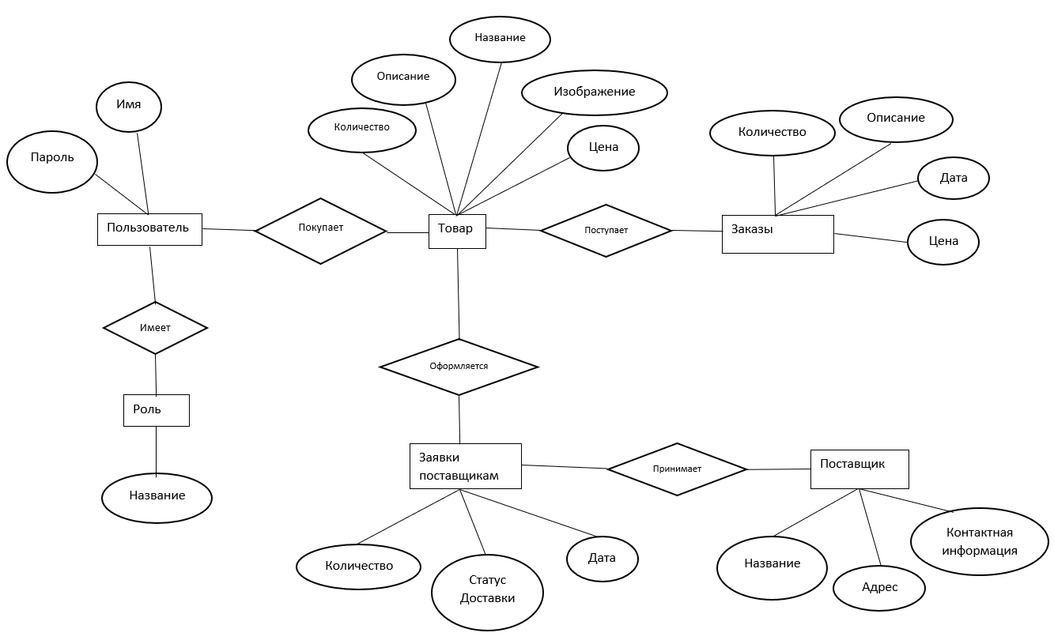

Рисунок 1 – Концептуальная модель данных

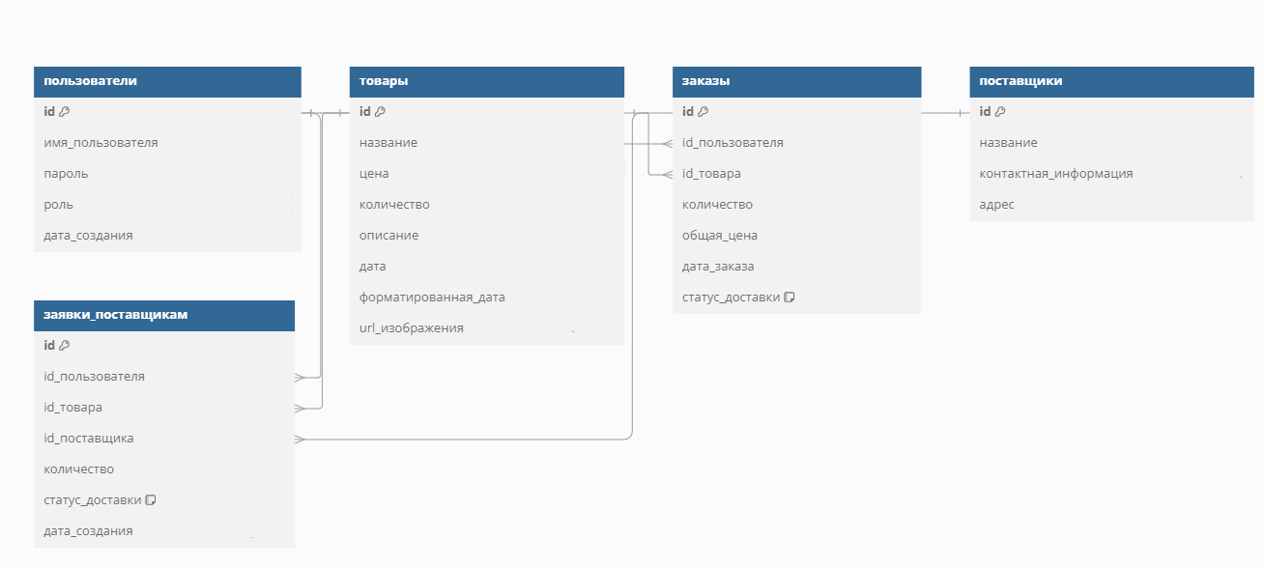

Рисунок 2 – Логическая модель данных

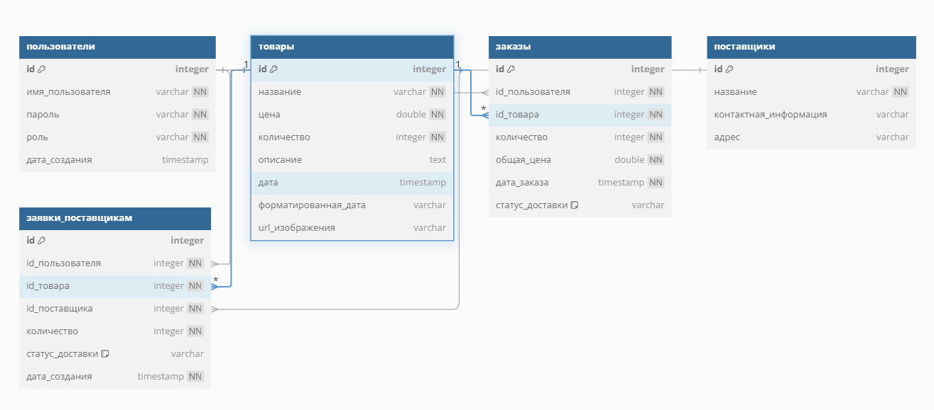

Рисунок 3 – Физическая модель данных

Приложение 2

Для подробного ознакомления с данным приложением можно использовать ссылку на репозиторий данного проекта: https://github.com/GrafTumbochkin/KourseWorkJava

Приложение 3

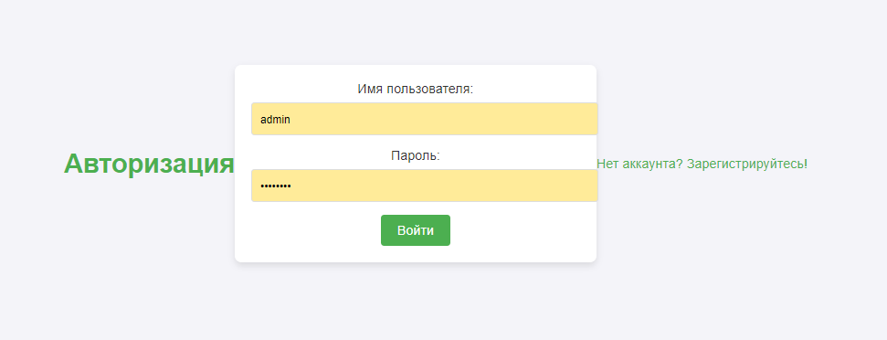

Рисунок 1 – Стартовая форма приложения

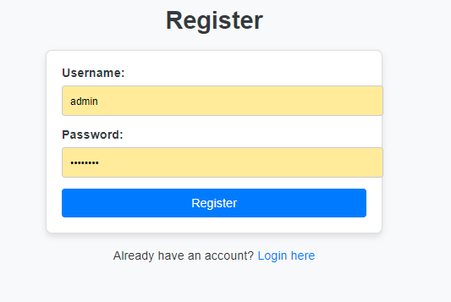

Рисунок 2 – Форма регистрации клиента

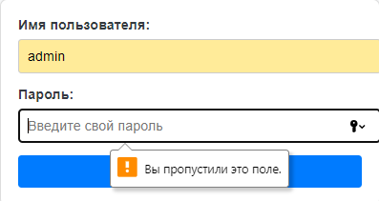

Рисунок 3 – Попытка регистрации без заполнения всех необходимых полей

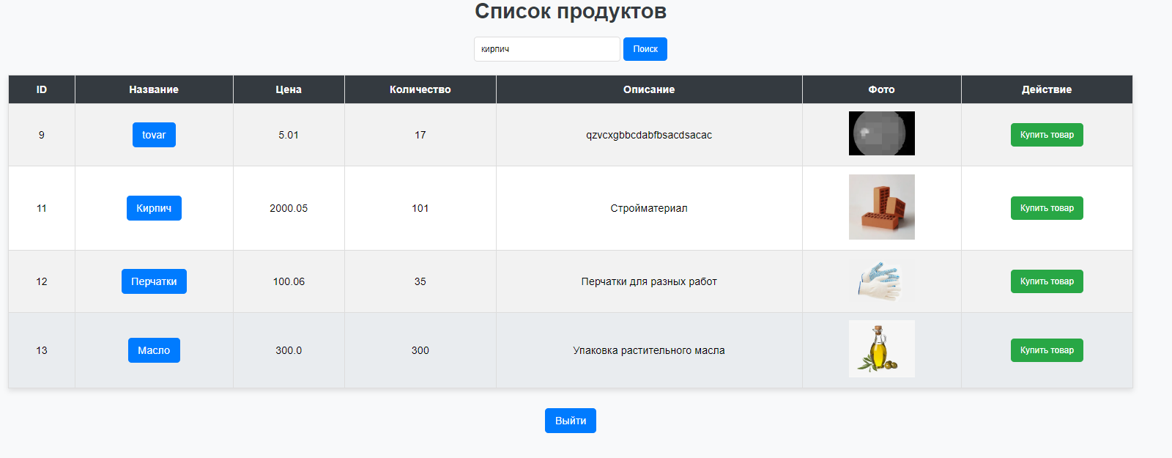

Рисунок 4 – Форма для пользователя с ролью клиент (список актуальных услуг детейлинг центра)

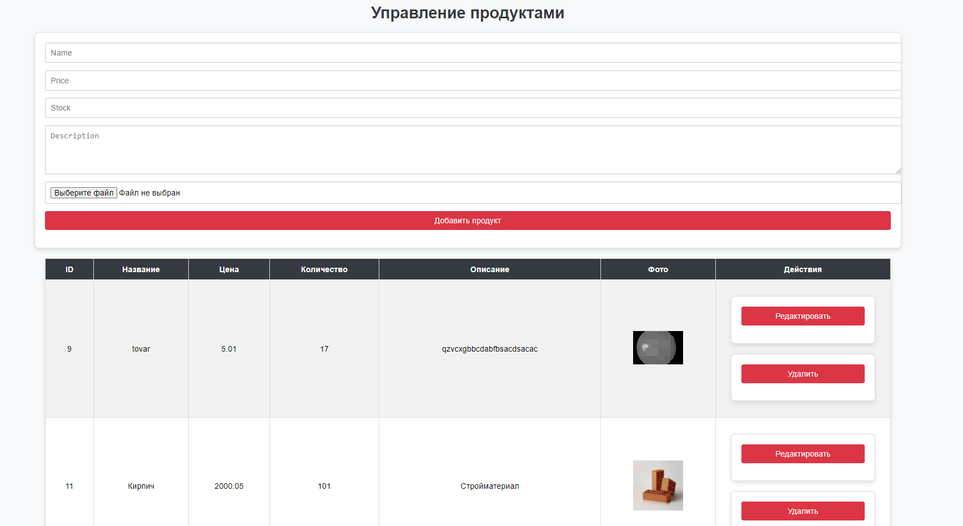

Рисунок 5 – Страница администратора с фрагментами его функционала

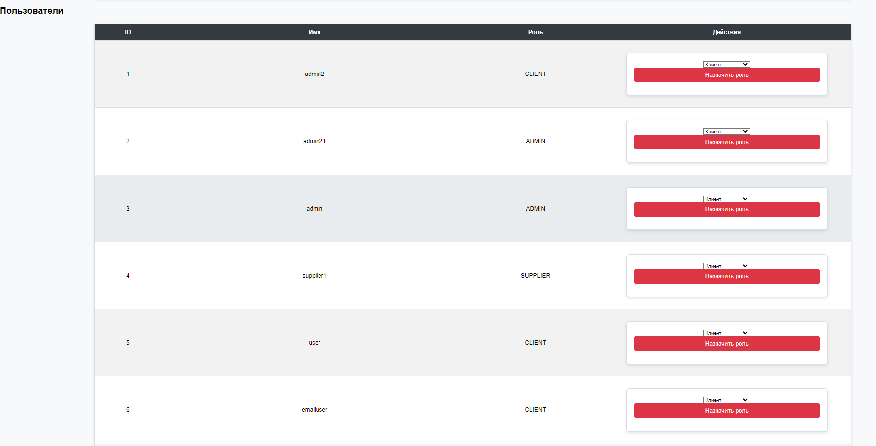

Рисунок 6 – Раздел со списком пользователей

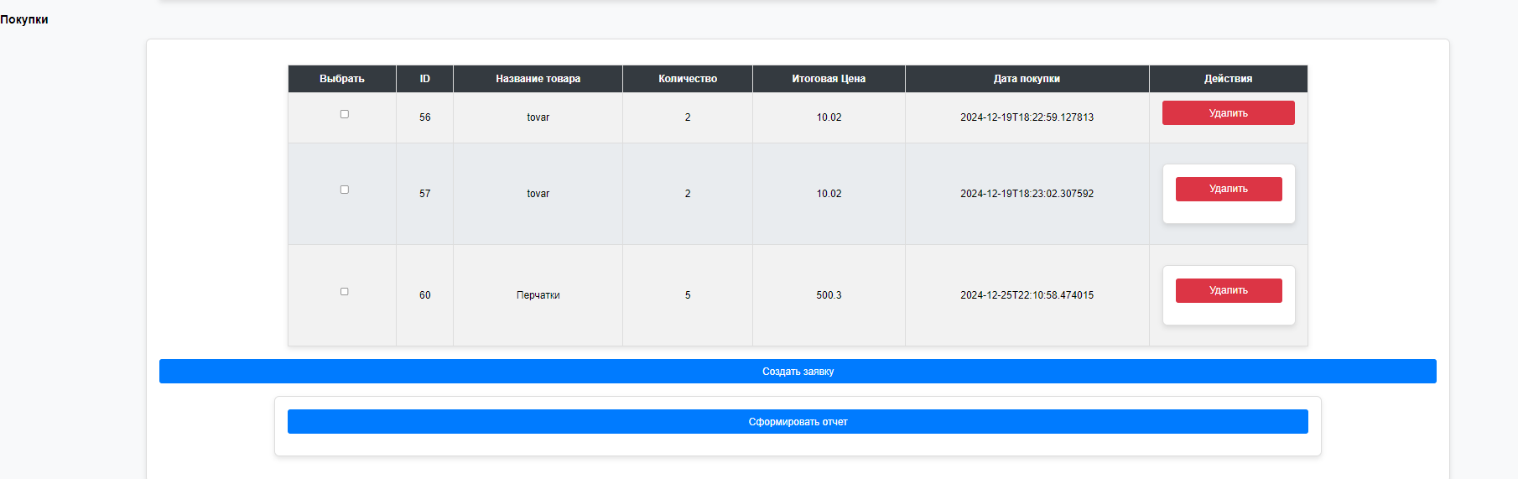

Рисунок 7 – Раздел покупки пользователя которые перейдут в заявку на поставку

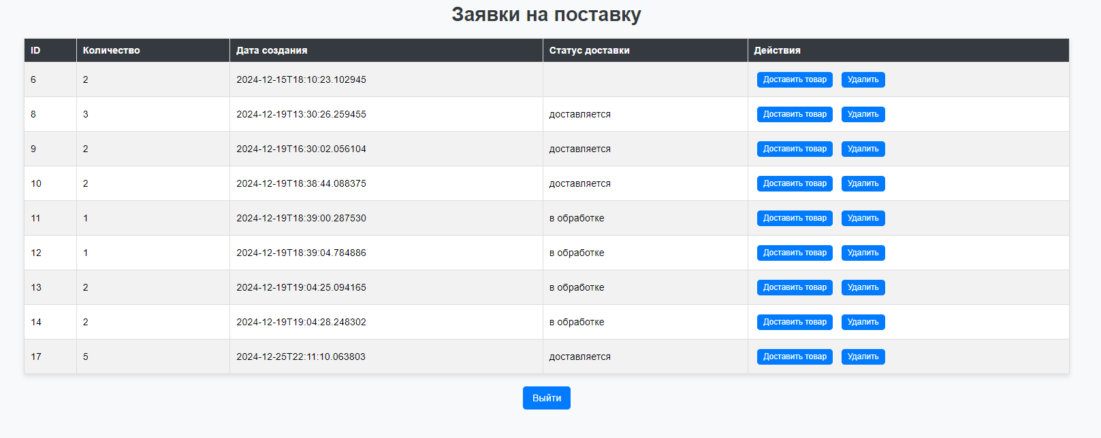

Рисунок 8 – форма поставщика с заявками на поставку





Рисунок 9 – страница профиль пользователя

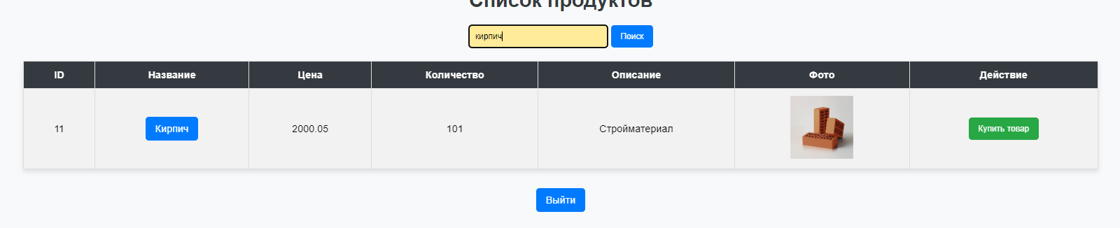

Рисунок 10 – Поиск товара по названию



Рисунок 11 – Покупка товара с указанием количества



Рисунок 12 – Уменьшение количества на 2 единицы

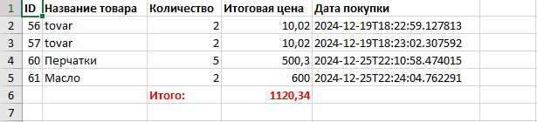

Рисунок 13 – Получение сводного отчета в Excel с подсчетом прибыли



Рисунок 14 – Уведомление приходящее на почту при регистрации

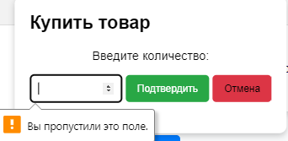

Рисунок 15 – уведомление о том, что нужно указать количество